北京安达办公家具有限公司

大类 | 小类 | 产品 | 编号 | 规格 | 材质配置 | 投报价格（元） | 产品图样
办公室家具 | 薄边柜类 | 文件柜 | 1 | 900*400*1850 | 基材采用鞍钢品牌基材采用鞍钢品牌0.8厚一级冷轧钢板，表面采用阿克苏品牌静电喷塑处理。上、下部均为对开钢板门，上门内设二块可调搁板，下门内设一块可调搁板。搁板长边三折弯处理，设加强筋。门内设加强筋。配铝合金扣手锁。 | 740 | 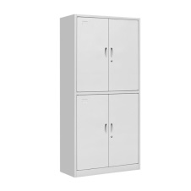
 |  | 双节文件柜 | 2 | 900*400*1850 | 基材采用鞍钢品牌0.8厚一级冷轧钢板，表面采用阿克苏品牌静电喷塑处理。上下双节组合，每节为两扇对开钢板门，可竖放标准文件盒，上门内设二块可调搁板，下门内设一块可调搁板。搁板长边三折弯处理，中间设加强筋。门外设标签框。双节柜之间设定位装置。配铝合金扣手锁。 | 850 | 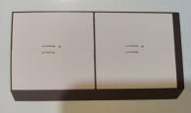
 |  | 多用柜 | 3 | 1200*500*1850 | 基材采用鞍钢品牌0.8厚一级冷轧钢板，表面采用阿克苏品牌静电喷塑处理。一侧为通体钢板门，门内设二块搁板，配不锈钢挂衣杆，门内侧设小镜子，设通风孔。另一侧上部为钢框玻璃对开门，下部为对开板门，上门内设二块可调搁板，下门内设一块可调搁板。搁板长边三折弯处理，下设加强筋。配铝合金扣手锁。 | 880
 |  | 两节玻璃移门书柜 | 4 | 900*400*1850 | 基材采用鞍钢品牌0.8厚一级冷轧钢板，表面采用阿克苏品牌静电喷塑处理。上、下双节组合，每节两扇钢框镶玻璃推拉门，可竖放标准文件盒，上门内设二块可调搁板，下门内设一块可调搁板。搁板长边三折弯处理，下设加强筋。双节柜之间设定位装置。配铝合金扣手锁。 | 750 | 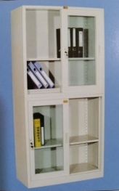
 |  | 玻璃门书柜 | 5 | 900*400*1850 | 基材采用鞍钢品牌0.8厚一级冷轧钢板，表面采用阿克苏品牌静电喷塑处理。上部为钢框镶玻璃对开门，内设一块可调搁板。中部设并排两抽屉，下部为钢框玻璃对开门，内设一块可调搁板。搁板长边三折弯处理，中间设加强筋板。门内设加强筋。配铰链、三节静音滑轨。配铝合金扣手锁。 | 780 | 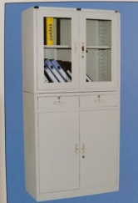
 |  | 上玻下钢书柜A | 6 | 900*400*1850 | 基材采用鞍钢品牌0.8厚一级冷轧钢板，表面采用阿克苏品牌静电喷塑处理。上部为两扇钢框镶玻璃推拉门，下部为对开钢板门。上门内设二块可调搁板，下门内设一块可调搁板。搁板长边三折弯处理，下设加强筋。配铝合金扣手锁。 | 750 | 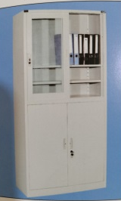
 |  | 上玻下钢书柜B | 7 | 900*400*1850 | 基材采用鞍钢品牌0.8厚一级冷轧钢板，表面采用阿克苏品牌静电喷塑处理。上部为两扇钢框镶玻璃对开门，下部为对开钢板门。上门内设二块可调搁板，下门内设一块可调搁板。搁板长边三折弯处理，下设加强筋。配铝合金扣手锁。 | 750 | 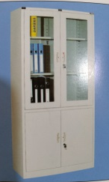
 |  | 单门  更衣柜 | 8 | 600*500*1850 | 基材采用鞍钢品牌0.8 厚一级冷轧钢板，表面采用阿克苏品牌静电喷塑处理。通体钢板门，内设二块固定搁板，配金属挂衣杆，门内侧设小镜子，配衣帽钩。设通风孔。门内侧加强筋。配铝合金扣手锁。 | 500
 |  | 双门  更衣柜 | 9 | 900*500*1850 | 基材采用鞍钢品牌0.8 厚一级冷轧钢板，表面采用阿克苏品牌静电喷塑处理。设中隔板，通体钢板顺开门，两侧分别配金属挂衣杆，内设两块搁板。两扇门内侧均设小镜子，配衣帽钩，门设通风孔，门内侧设加强筋。配铝合金扣手锁。 | 780
 |  | 顶柜A | 10 | 1200*500*400 | 基材采用鞍钢品牌0.8厚一级冷轧钢板，表面采用阿克苏品牌静电喷塑处理。对开钢板门，门内设加强筋。与底柜连接有定位装置。配铝合金扣手锁。 | 260 | 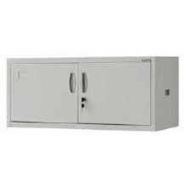
 |  | 顶柜B | 11 | 900*400*400 |  | 160
 |  | 顶柜C | 12 | 900*500*400 |  | 180
 | 保密柜类 | 四开门保密柜 | 13 | 900*400*1850 | 基材采用鞍钢品牌1厚一级冷轧钢板，表面采用阿克苏品牌静电喷塑处理。上、下部均为对开钢板门，下节上部设横置两抽屉，各带一块可调搁板，搁板长边三折弯处理，下设加强筋。门外设标签框。带电子密码锁具。 | 1450 | 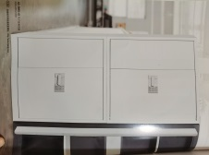
 |  | 双开门保密柜 | 14 | 900*400*1850 | 基材采用鞍钢品牌1厚一级冷轧钢板，表面采用阿克苏品牌静电喷塑处理。通体对开钢板门，中间设一块固定搁板及四块可调搁板。搁板长边三折弯处理，下设加强筋。门内侧设加强筋。带电子密码锁具。 | 1300
 | 桌类 | 会议桌 | 15 | 1延米 | 桌面基材采用露水河品牌E1级三聚氰胺饰面人造板，2厚PVC封边，钢管桌架，壁厚1.5，表面采用阿克苏品牌静电喷塑处理，配尼龙套脚。 | 400 | 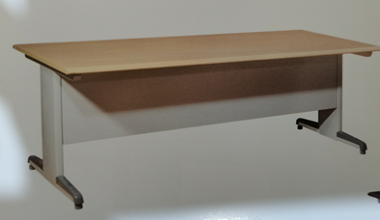
 |  | 条桌A | 16 | 1600*500*760 | 桌面基材采用露水河品牌E1级三聚氰胺饰面人造板，2厚PVC封边，钢管折叠桌架，壁厚1.5，配钢制前挡板，带桌斗。表面采用阿克苏品牌静电喷塑处理，配可锁定PU脚轮。 | 580 | 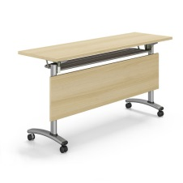
 |  | 条桌B | 17 | 1400*500*760 |  | 550
 |  | 屏风工作位A | 18 | 1600*1600*760/1200 | 全钢结构，屏风厚度40，屏风内部不允许使用人造板。内框架采用鞍钢品牌1.5厚冷轧钢板，铝合金盖板厚1.5，表面阳极氧化/静电喷塑处理。桌面上屏风上部为磨砂玻璃，下部为0.8厚鞍钢品牌冷轧钢板，颐达品牌麻绒面料覆面。桌面下为冲点0.8厚鞍钢品牌冷轧钢板。L型桌面板，采用露水河品牌25厚E1级三聚氰胺饰面人造板，2厚PVC封边，钢制桌体，两侧配钢制固定柜，钢板厚度1.0。金属表面采用阿克苏品牌静电喷塑处理，桌面下配键盘托、主机架。桌面上有走线孔，桌面上、下屏风均有多媒体插座。 | 1600 | 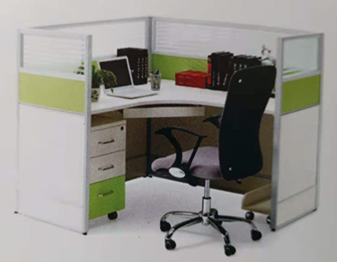
 |  | 屏风工作位B | 19 | 1800*1800*760/1200 |  | 1850
 |  | 餐桌 | 20 | 1400*800*760 | 桌面基材采用露水河品牌E1级人造板，富美家品牌防火板饰面，两长边后成型处理，两短边2厚PVC封边，钢管桌架，壁厚1.5。表面采用阿克苏品牌静电喷塑处理，配尼龙套脚。 | 500 | 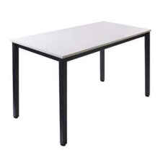
 | 椅类 | 餐椅 | 21 | 常规 | 低背，无扶手。  鞍钢品牌钢管椅架，壁厚1.5，表面采用阿克苏品牌静电喷塑处理，椅座、背板采用兔宝宝品牌E1级弯曲木胶合板，富美家品牌防火板饰面，清油封边，配PU套脚。 | 200 | 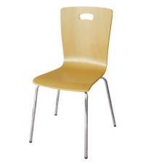
 |  | 金属椅A | 22 | 常规 | 低背，无扶手。  鞍钢品牌钢管椅架，壁厚1.5，表面采用阿克苏品牌静电喷塑处理，椅座、背板采用PP材料，配PU套脚。 | 400 | 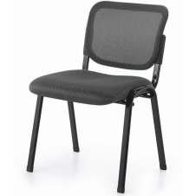
 |  | 金属椅B | 23 | 常规 | 低背，有扶手。  鞍钢品牌钢管椅架，壁厚1.5，表面采用阿克苏品牌静电喷塑处理，椅座、背板采用PP材料，配PU套脚。 | 500 | 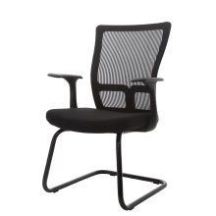
 |  | 金属椅C | 24 | 常规 | 低背，有扶手。  鞍钢品牌钢管椅架，壁厚1.5，表面采用阿克苏品牌静电喷塑处理，椅座、背板采用PP材料，配可翻转折叠手写板，配PU套脚。 | 550 | 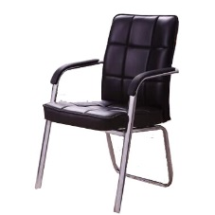
 |  | 金属椅D | 25 | 常规 | 低背，无扶手。  鞍钢品牌钢管椅架，壁厚1.5，表面采用阿克苏品牌静电喷塑处理，椅座、背板采用颐达品牌麻绒面料覆面，内衬高回弹PU泡棉，配PU套脚。 | 420 | 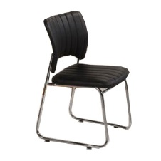
 |  | 金属椅E | 26 | 常规 | 低背，有扶手。  鞍钢品牌钢管椅架，壁厚1.5，表面采用阿克苏品牌静电喷塑处理，椅座、背板采用颐达品牌麻绒面料覆面，内衬高回弹PU泡棉，配PU套脚。 | 500 | 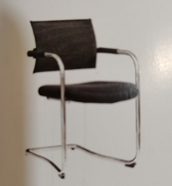
 |  | 金属椅F | 27 | 常规 | 中背，有扶手。  鞍钢品牌钢管弓形椅架，壁厚1.8，表面镀铬/静电喷塑处理，颐达品牌麻绒面料覆面，内衬高回弹PU泡棉，配防前倾尼龙脚垫。 | 580 | 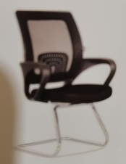
 |  | 金属椅G | 28 | 常规 | 中背，有扶手。  鞍钢品牌钢管弓形椅架，壁厚1.8，表面镀铬/静电喷塑处理，一级顺达品牌牛皮覆面，内衬高回弹PU泡棉，配防前倾尼龙脚垫。 | 860 | 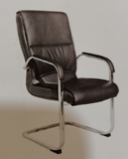
 |  | 折叠椅 | 29 | 常规 | 鞍钢品牌钢管折叠椅架，壁厚1.2，表面喷塑；椅座、椅背采用顺达品牌 PU革覆面，内衬高回弹PU泡棉，衬板采用兔宝宝品牌 E1级多层板；配套脚。 | 150 | 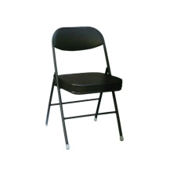
 | 床类 | 单人床 | 30 | 900*2000*1100 | 床腿4根，40见方，鞍钢品牌钢管壁厚1.5。  床望：采用鞍钢品牌30*60矩形钢管，壁厚1.8。  床带五根，采用鞍钢品牌25*25方钢管，壁厚1.2。  其它部件壁厚1.2。  床板采用兔宝宝品牌18厚通长松木板，木带连接，床板两面刨光，木材含水率8%-12%。  床垫为棕纤维弹性床垫（厚度50）。  床体全部金属表面采用阿克苏品牌静电喷塑处理，配尼龙套脚。 | 580 | 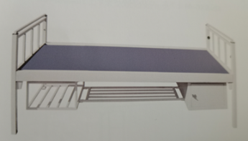
 |  | 双层床 | 31 | 900*2000*2100 | 床腿4根，40见方，采用鞍钢品牌钢管壁厚1.5。  床望采用鞍钢品牌30*60矩形钢管，壁厚1.8。  床带五根，采用鞍钢品牌25*25方钢管，壁厚1.2。  床梯，采用鞍钢品牌25*25方钢管，壁厚1.2，带防滑钢制脚踏板，表面冲压防滑纹。  每层床头设双层书架各一个，书架两侧上端为圆弧状，15*15方钢管焊接，壁厚1.2；书架搁板采用鞍钢品牌一级冷轧钢板，厚度0.8，搁板长边三折弯处理，下设加强筋。  护栏：缺口长600；护栏高300，钢制壁厚1.2。  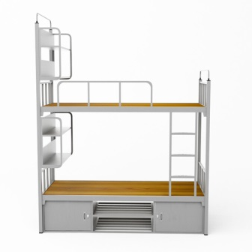  下层床铺下两端各设一钢制贮物柜，带明锁扣，柜顶部与床架固定连接。采用鞍钢品牌一级冷轧钢板，壁厚0.8。柜宽600，柜深不小于600。  双层鞋架：置于两贮物柜之间，采用鞍钢品牌20*20方钢管焊接，壁厚1.2。  蚊帐杆按常规配做，高度可调，固定安全可靠。  床板采用18厚通长松木实木板。  木带连接，床板两面刨光，木材含水率8%-12%。  两层床板之间的层间净高1050。  床体全部金属部件表面采用阿克苏品牌静电喷塑处理，配尼龙套脚。 | 980

大类 | 小类 | 产品 | 编号 | 规格 | 材质配置 | 投报价格（元） | 产品图样
办公室家具 | 桌类 | 办公桌（有副台） | 32 | 主台2200*1100*760  副台  1400*550*660 | 办公桌构成：主台、副台、三屉活动推柜。  基材：台面选用露水河品牌E1级三聚氰胺人造板；  封边：2厚PVC封边。  桌腿：铝合金桌腿，阳极氧化/静电喷塑处理。  五金件：采用海福乐品牌三节静音滑轨、锁具、铰链、金属调节脚。  结构性能描述：主、副台带合理走线功能；三屉活动推柜（配连杆锁）下屉下设前置导向轮；副台可移动，下设柜门及抽屉，门内设搁板，柜门配锁具。 | 2000 | 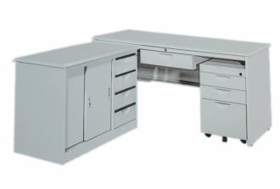
 |  |  | 33 | 主台2000*1000*760  副台  1200*500*660 |  | 1800
 |  |  | 34 | 主台1800*1000*760  副台  1200*500*660 |  | 1750
 |  |  | 35 | 主台1600*800*760  副台  1200*400*660 |  | 1680
 |  | 办公桌（无副台） | 36 | 1600*800*760 | 基材：台面选用露水河品牌E1级三聚氰胺人造板  封边：2厚PVC封边。  桌腿：铝合金桌腿，阳极氧化/静电喷塑处理。  五金件：采用海福乐品牌三节静音滑轨、锁具、铰链、金属调节脚。  结构性能描述：一侧为铝合金桌腿，另一侧为三屉固定柜。带合理走线功能。 | 750 | 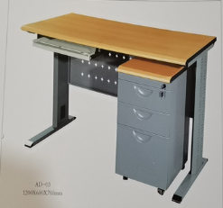
会议室家具 | 桌类 | 会议桌 | 37 | 1延米 | 基材：台面选用露水河品牌E1级三聚氰胺人造板  封边：2厚PVC封边。  桌腿：铝合金桌腿，阳极氧化/静电喷塑处理。  五金件：采用海福乐品牌三节静音滑轨、锁具、铰链、金属调节脚。  结构性能描述：有多媒体线盒和走线功能。 | 850 | 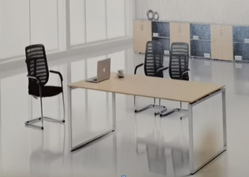
 |  | 椅子A | 38 | 常规 | 低背，有扶手。  铝合金椅架，表面阳极氧化/静电喷塑处理，椅座、背板采用颐达品牌麻绒面料覆面，内衬高回弹PU泡棉，配PU套脚。 | 550 | 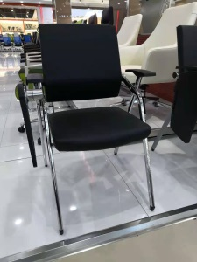
 |  | 椅子B | 39 | 常规 | 低背，有扶手。  铝合金椅架，表面阳极氧化/静电喷塑处理，椅座、背板采用有嗲品牌麻绒面料覆面，内衬高回弹PU泡棉，椅座可翻转，配PP可翻转手写板，后腿带小轮子，可摞放。 | 750 | 